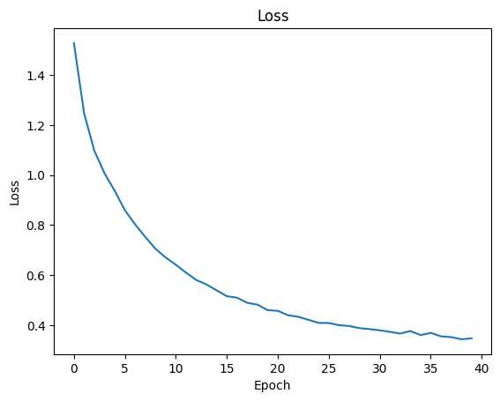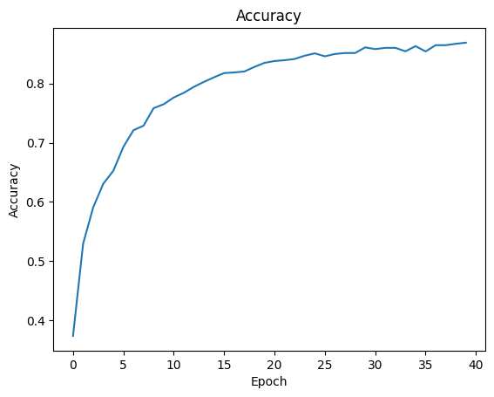

**21/21** ━━━━━━━━━━━━━━━━━━━━ **3s** 53ms/step - accuracy: 0.6493 - loss: 1.4083

Loss = 1.373705506324768

Test Accuracy = 0.6562985777854919

Epoch 40/40

**119/119** ━━━━━━━━━━━━━━━━━━━━ **4s** 36ms/step - accuracy: 0.8709 - loss: 0.3401

**Model: "ALEXNET_Test1"**

┏━━━━━━━━━━━━━━━━━━━━━━━━━━━━━━━━━━━━━━┳━━━━━━━━━━━━━━━━━━━━━━━━━━━━━┳━━━━━━━━━━━━━━━━━┓

┃ **Layer (type)** ┃ **Output Shape** ┃ **Param #** ┃

┡━━━━━━━━━━━━━━━━━━━━━━━━━━━━━━━━━━━━━━╇━━━━━━━━━━━━━━━━━━━━━━━━━━━━━╇━━━━━━━━━━━━━━━━━┩

│ input_layer (InputLayer) │ (None, 227, 227, 3) │ 0 │

├──────────────────────────────────────┼─────────────────────────────┼─────────────────┤

│ conv1 (Conv2D) │ (None, 55, 55, 96) │ 34,944 │

├──────────────────────────────────────┼─────────────────────────────┼─────────────────┤

│ max_pooling2d (MaxPooling2D) │ (None, 27, 27, 96) │ 0 │

├──────────────────────────────────────┼─────────────────────────────┼─────────────────┤

│ bn_conv1 (BatchNormalization) │ (None, 27, 27, 96) │ 384 │

├──────────────────────────────────────┼─────────────────────────────┼─────────────────┤

│ conv2 (Conv2D) │ (None, 27, 27, 256) │ 614,656 │

├──────────────────────────────────────┼─────────────────────────────┼─────────────────┤

│ max_pooling2d_1 (MaxPooling2D) │ (None, 13, 13, 256) │ 0 │

├──────────────────────────────────────┼─────────────────────────────┼─────────────────┤

│ bn_conv2 (BatchNormalization) │ (None, 13, 13, 256) │ 1,024 │

├──────────────────────────────────────┼─────────────────────────────┼─────────────────┤

│ conv5 (Conv2D) │ (None, 13, 13, 256) │ 590,080 │

├──────────────────────────────────────┼─────────────────────────────┼─────────────────┤

│ max_pooling2d_2 (MaxPooling2D) │ (None, 6, 6, 256) │ 0 │

├──────────────────────────────────────┼─────────────────────────────┼─────────────────┤

│ flatten (Flatten) │ (None, 9216) │ 0 │

├──────────────────────────────────────┼─────────────────────────────┼─────────────────┤

│ fc1 (Dense) │ (None, 4096) │ 37,752,832 │

├──────────────────────────────────────┼─────────────────────────────┼─────────────────┤

│ fc2 (Dense) │ (None, 4096) │ 16,781,312 │

├──────────────────────────────────────┼─────────────────────────────┼─────────────────┤

│ fc6 (Dense) │ (None, 6) │ 24,582 │

└──────────────────────────────────────┴─────────────────────────────┴─────────────────┘

**Total params:** 167,398,036 (638.57 MB)

**Trainable params:** 55,799,110 (212.86 MB)

**Non-trainable params:** 704 (2.75 KB)

**Optimizer params:** 111,598,222 (425.71 MB)

**CARDBOARD PHOTOS**

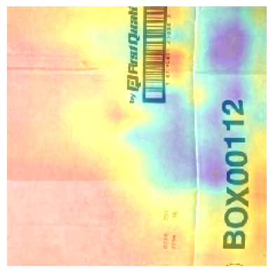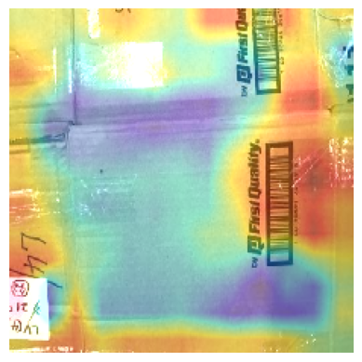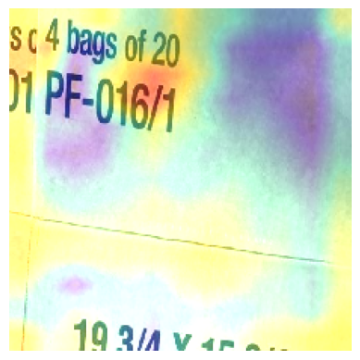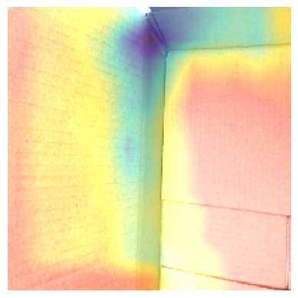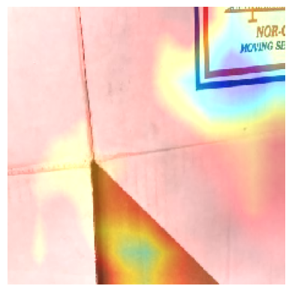

**GLASS PHOTOS**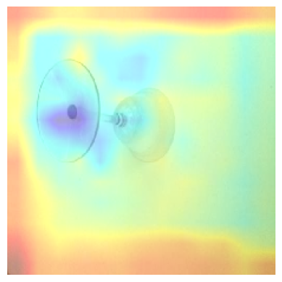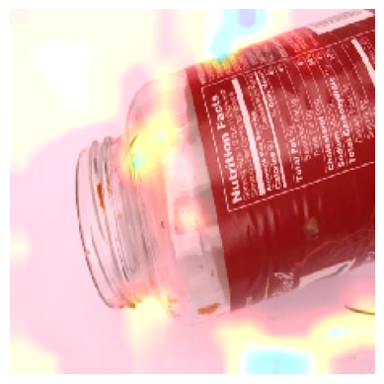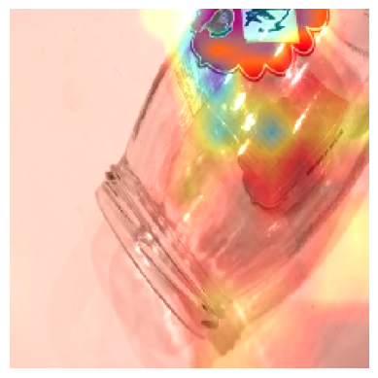

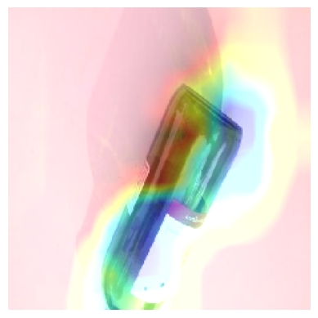

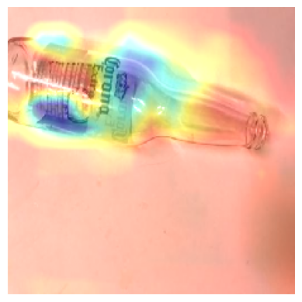

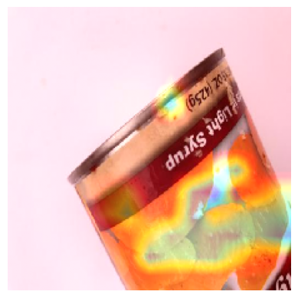

**Metal** 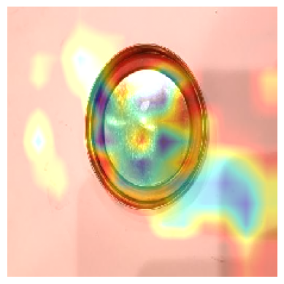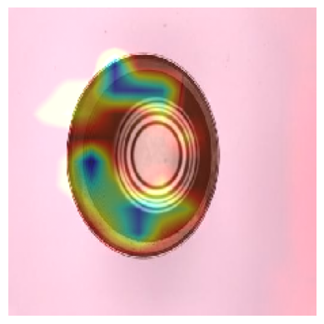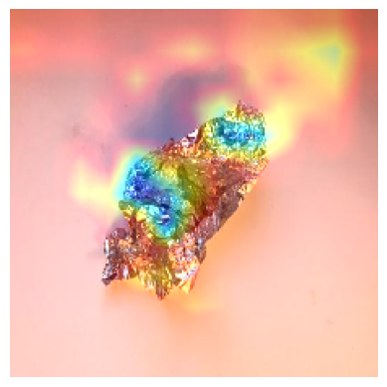

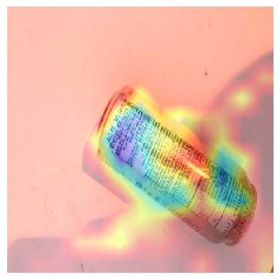

**METAL PHOTOS**

**PAPER**

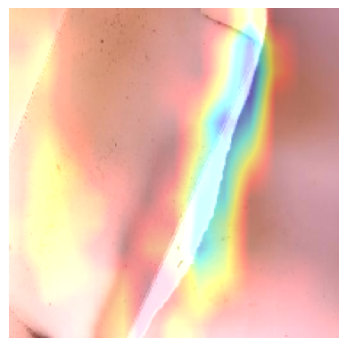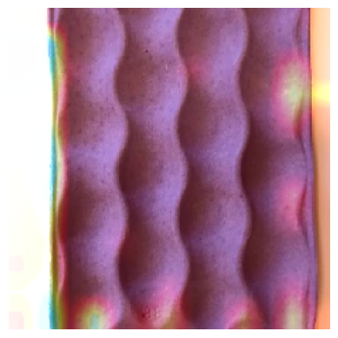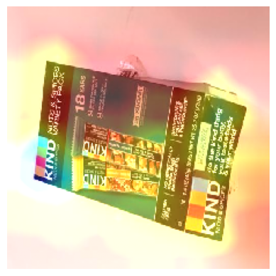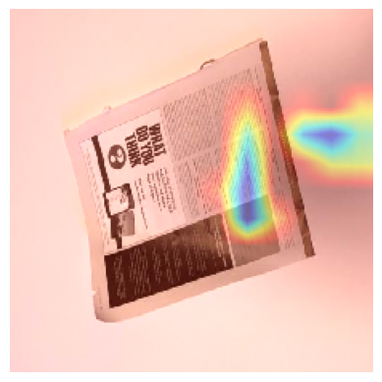

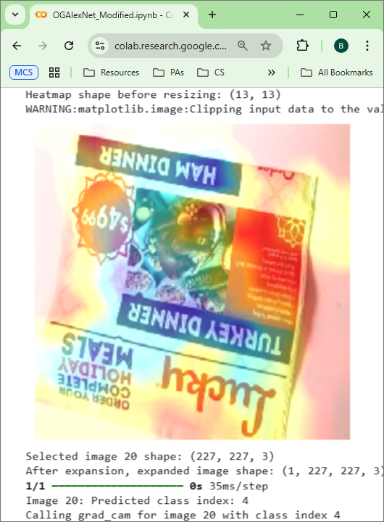

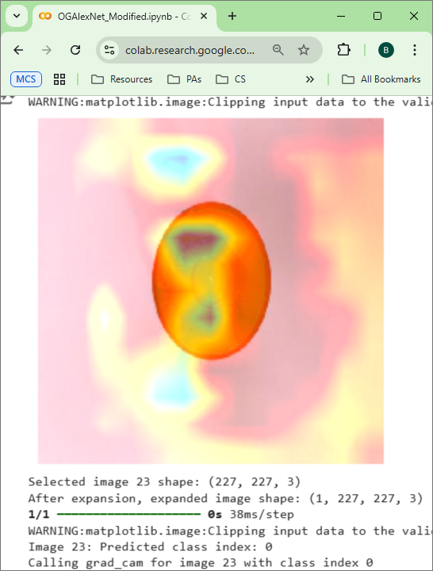

**PLASTIC**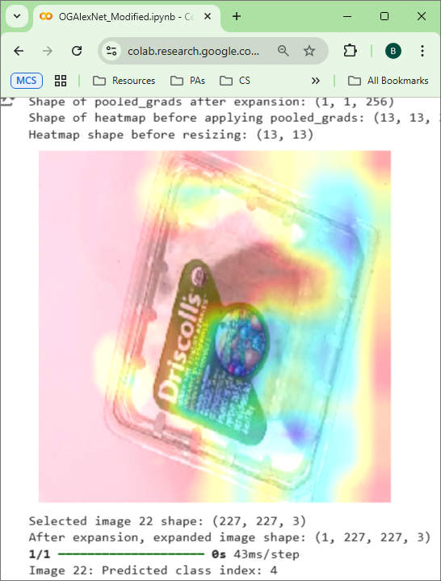

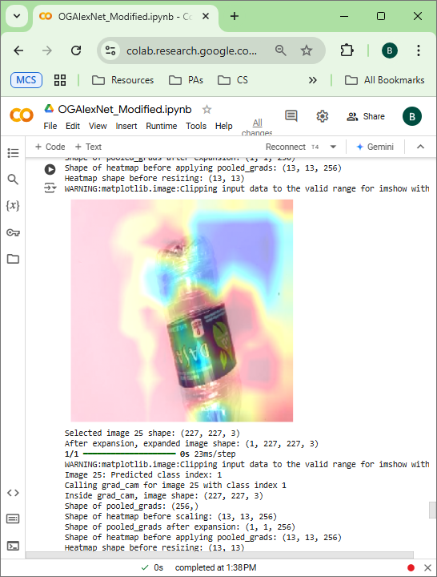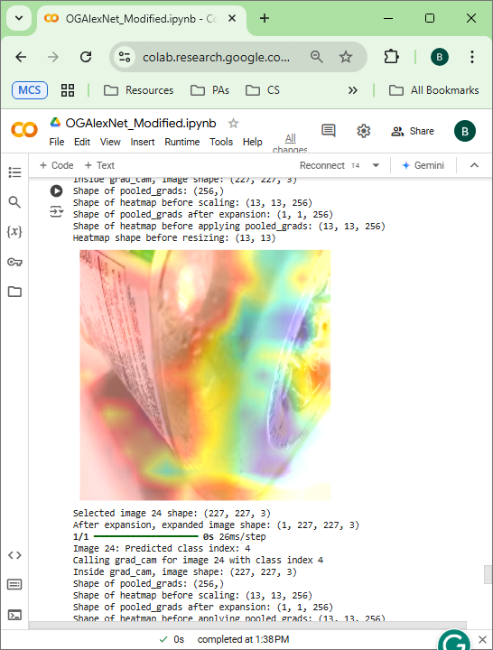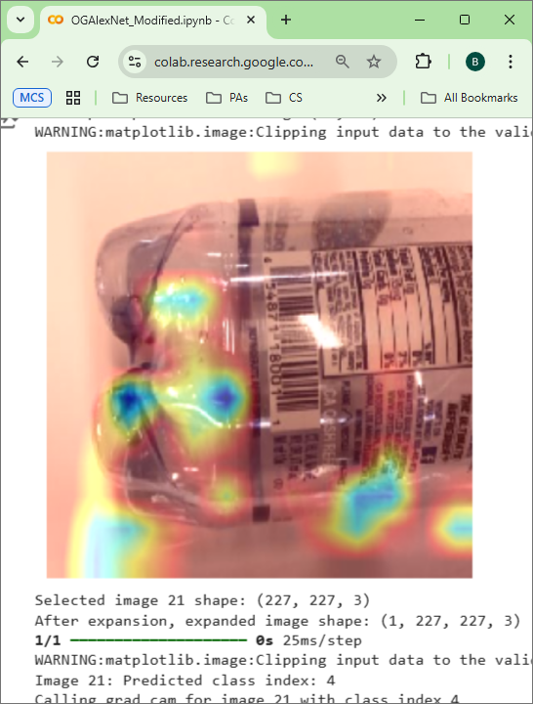

**TRASH**